№ п/п | Наименование товара | Наименование показателя, технического, функционального параметра, ед. изм. Показателя
1 | Уличный тренажер  «Двойные лыжи»  Примерный эскиз  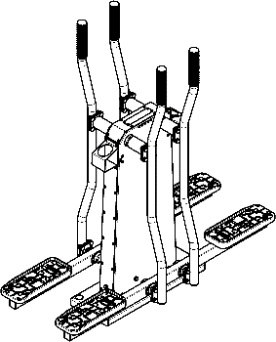 | Внешние размеры (в статичном положении)
1 |  | Длина, мм (±20 мм) | 1420
1 |  | Ширина, мм (±20 мм) | 603
1 |  | Высота, мм (±20 мм) | 1522
1 |  | Комплектация
1 |  | Болт анкерный, шт. | 4
1 |  | Стойка, шт. | 1
1 |  | Ручка, шт. | 4
1 |  | Подножка, шт. | 2
1 |  | Описание конструкции
1 |  | Уличный тренажер должен представлять собой устойчивую конструкцию, обеспечивающую безопасные условия для занятий спортом на открытом воздухе.  Конструкция должна обладать высокой ударопрочностью и виброустойчивостью. Во избежание травм и застревания одежды и частей тела, изделие должно быть разработано и изготовлено в соответствии с требованиями ГОСТ Р 57538-2017.  Изделие должно крепиться анкерными болтами к бетонному основанию или раме. Отверстия под анкерные болты закрываются пластиковыми заглушками для обеспечения безопасности и эстетического внешнего вида. Изделие должно быть антивандальным.  Движущиеся элементы конструкции тренажера должны быть без выступов и заусенцев, углы и края закруглены. Минимальный радиус закругления выступающих элементов изделия, доступных пользователю - не менее 3 мм.  Выступающие части болтовых соединений должны быть защищены пластиковыми заглушками либо иным способом, предусмотренным требованиями ГОСТ Р 57538-2017 и позволяющими обеспечить безопасность конструкции.  Выступающие и доступные торцы труб при их наличии должны быть закрыты пластиковыми антивандальными заглушками.  Все металлические части конструкции должны быть окрашены полимерной порошковой эмалью методом запекания в заводских условиях, что предотвращает металл от коррозии. Анкерные болты должны быть оцинкованы.  Каждый тренажер согласно ГОСТ Р 57538-2017 комплектуется табличкой информационной, на которой должна быть нанесена информация о производителе, месяце и годе изготовления, обозначение изделия, возрастные ограничения и информация об ограничениях по массе и росту занимающихся.
1 | 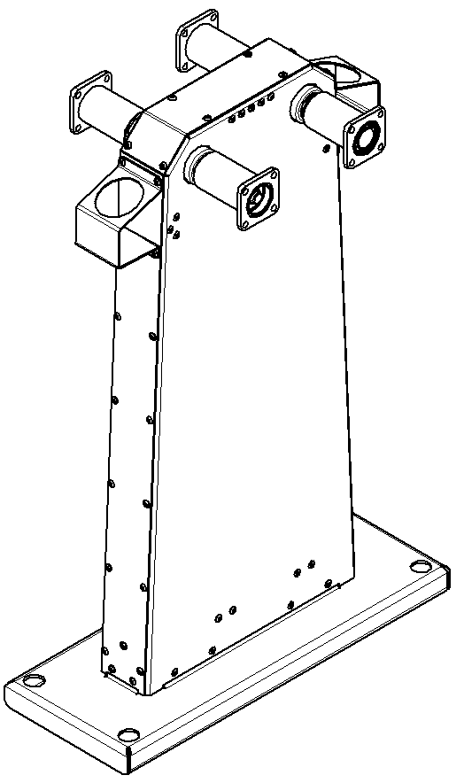 | Стойка тренажера представляет собой конструкцию, состоящую из платформы, корпуса листового. Весь корпус соединен между собой заклепками сталь-сталь 6х12.  Платформа выполнена из листа стального толщиной 4 мм, согнутого в виде корпусной незамкнутой конструкции. Размеры платформы после гибки не менее 681х260 мм. На платформе располагаются отверстия на межосевых расстояниях 617х200 мм. Отверстия на верхней лицевой поверхности выполнены диаметром 32 мм, отверстия на нижней поверхности выполнены диаметром 17 мм. Высота платформы общая не менее 123 мм, которая состоит из 40 мм общей платформы и отогнутых вверх четырех ребер определенной конфигурации, обеспечивающей развертку и гибку с одного листа, высота отогнутых ребер не менее 80 мм. В ребрах имеются отверстия 10 мм для присоединения к платформе Корпуса.  К платформе присоединен корпус, который состоит из двух полустоек, боковин, крышки, и валов с упорами. Боковины и стенки выполнены из листового металла толщиной не менее 2,5 мм.  К полустойкам, выполненным из листа металлического толщиной не менее 2,5 мм, приварены корпуса подшипников. Полустойки представляют собой гнутую деталь, общие габариты после гибки не менее 440х20х979 мм.  В полустойках в верхней части выполнены два отверстия диаметрами не менее 62 мм на расстоянии по центрам отверстий не менее 225 мм друг от друга, отверстия необходимы для приварки корпусов подшипника. Корпус подшипника из листа металла толщиной не менее 2 мм, имеет посадочную поверхность диаметром не менее 55 мм и шириной не менее 15 мм.  В посадочные места установлены валы с прикрепленными ограничителями.  Вал выполнен из круга диаметром не менее 38 мм и длиной не менее 332 мм.  К валу приварены две проушины из листа толщиной не менее 4 мм, которые имеют габариты не менее 53х136 мм и отверстие в верхней части диаметром не менее 38 мм. Проушины приварены к валу на расстоянии не менее 52 мм друг от друга в центральной части. К проушинам приварены две металлических пластины из листа толщиной не менее 4 мм габаритами не менее 75х94 мм. Общий габарит вала с упорами не менее 332х53х136 мм.  В корпусе между боковинами присоединены ограничители. Ограничитель выполнен из листа толщиной не менее 4 мм и представляет собой незамкнутую коробчатую конструкцию. Габариты после гибки не менее 94х59х34 мм. Всего установлено не менее 4 ограничителей, к которым присоединен резиновый буфер. Резиновый буфер имеет габариты не менее 80х40х16 мм, имеет два отверстия диаметром не менее 9 мм на расстоянии межосевом не менее 28 мм. Служит для амортизации ударов.  К валам снаружи присоединены стаканы для крепления рукояток. Стакан представляет собой сварную конструкцию из трубы диаметром не менее 60 мм и длиной не менее 111 мм, с толщиной стенки не менее 8 мм. К трубе приварен фланец из листа толщиной не менее 8 мм габаритами не менее 79х80 мм с отверстием не менее 57 мм. Общий габарит стакана в сборе не менее 79х80х112 мм. Стаканы присоединены к валам два при помощи подшипников и два при помощи сварки.  К корпусу присоединен подстаканник из металлического листа толщиной не менее 2,5 мм. Подстаканник представляет собой гнутую деталь, с отверстием овальным размерами не менее 72х72 мм в проекции сверху после гибки и установки на тренажер. Габариты подстаканника не менее 90х90х144 мм.  Общие габариты стойки не менее 680х360х1020 мм.
1 | 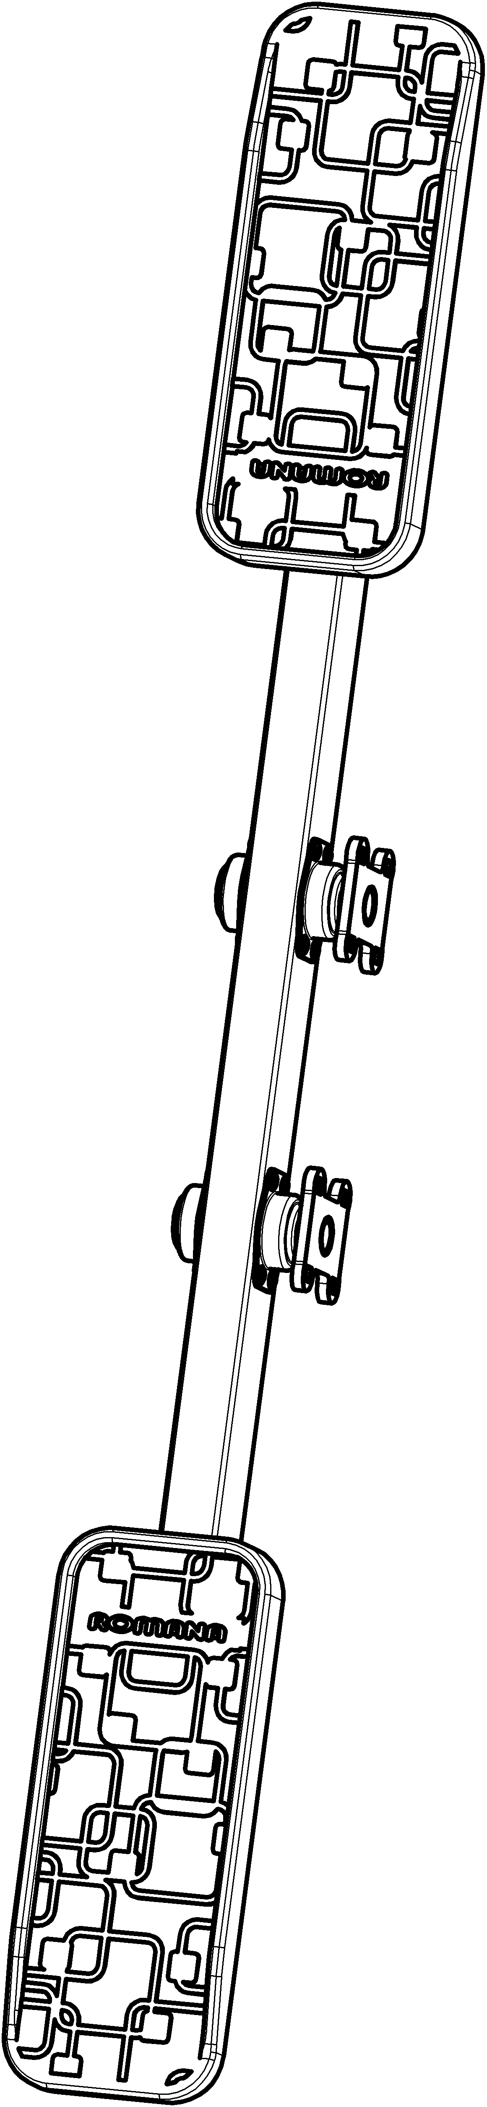 | Подножка представляет собой конструкцию из профильной трубы размерами не менее 60х40 мм и толщиной стенки не менее 2 мм, длина трубы не менее 1350 мм. В трубе на грани шириной 60 мм выполнены отверстия под корпус подшипника штампованный. Отверстия диаметром не менее 28 мм располагаются на расстоянии не менее 225 мм друг от друга и на расстоянии не менее 567 мм от торца. По бокам от этих отверстий выполнены группы из четырех отверстий диаметром не менее 6,3 мм с межосевым расстоянием не менее 64 мм по длине и 26 мм по высоте. Сверху на трубу приварены две пластины из листового металла толщиной не менее 4 мм, габариты пластин не менее 120х40 мм с выполненными отверстиями диаметром не менее 9 мм. Пластины расположены поперек трубы, на расстоянии от торца не менее 40 мм и не менее 160 мм между двумя пластинами. Всего приварено 4 пластины симметрично с двух торцов по две.  На пластины сверху крепятся опоры для ног.  Опора для ног должна быть изготовлена из пластика, конструкция в виде прямоугольника со скругленными углами, радиус скругления по углам – не менее 35мм. Габариты опоры не менее 380х150 мм высотой не менее 35 мм. Опора имеет бортики для противодействия выскальзыванию ног, высота бортиков не менее 10 мм, бортики выполнены с 3-х краев, один край свободен от бортика, имеет проем длиной не менее 130 мм. Лицевая поверхность опоры имеет специальный узор, выступающий на высоту 0,5 мм, который позволяет обеспечить устойчивое положение пользователя на тренажере. В конструкции опоры предусмотрены 4 гайки М8, которые встроены в конструкцию опоры и выполнены при изготовлении опоры методом литья. Под гайки выполнено утолщение материала в виде цилиндрической части диаметром 34 мм, которое позволяет установить опору на любую плоскую площадку или плоскую поверхность. Гайки расположены на расстоянии межосевом 90 и 200 мм по ширине и длине опоры соответственно. На оборотной стороне опоры выполнены ребра жесткости толщиной 3 мм.  К подножке в сборе прикрепляются корпуса подшипников, которые представляют собой деталь из листового металла толщиной не менее 2 мм, имеющей габариты не менее 80х60х23 мм. В средней части корпуса подшипника имеется выдавленная выемка для посадки подшипника, имеющая диаметр не менее 47 мм. В отверстие корпуса подшипника и на сами подшипники насажена ось в сборе.  Ось в сборе состоит из самой оси и фланца. Ось выполнена из круга металлического, диаметром не менее 30 мм, длиной не менее 96 мм. Фланец выполнен из листа стального толщиной не менее 8 мм, который имеет размеры не менее 79х80 мм и центрально отверстие диаметром не менее 26 мм.
1 | 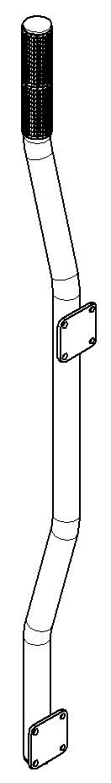 | Ручка представляет собой сварную конструкцию из труб и листа.  Основу рукоятки составляет труба. Выполнена из трубы диаметром не менее 42 мм и толщиной стенки не менее 2,8 мм длиной не менее 1390 мм. Труба согнута в зигзагообразной форме, все сгибы под углом 163 градусов.  Первый прямой участок длиной 213 мм, затем идет сгиб под углом не менее 163 градуса и прямой участок не менее 210 мм, затем снова сгиб под углом не менее 163 градуса и прямой участок не менее 427 мм, затем снова сгиб под углом не менее 163 градуса и прямой участок не менее 210 мм, затем снова сгиб под углом не менее 163 градуса и прямой участок не менее 213 мм.  К ручке приварены два фланца размерами не менее 80х80 мм выполненные из листа металлического толщиной не менее 6 мм. Во фланцах выполнены 4 отверстия на межосевом расстоянии не менее 60 мм.  Фланцы приварены на расстояниях от торца до ближнего края фланца не менее 3,5 и не менее 810 мм.  Общий габарит ручки– не менее 1400х110х80 мм.  На трубу на участке длинном не менее 226 мм надеты рукоятки наборные, которые выполнены из пластиката, длина рукоятки не менее 100 мм, диаметр рукоятки внешний по контуру выступов не менее 47 мм. Рукоятка имеет посадочное отверстием диаметром не менее 40 мм. На рукоятке имеются выступы высотой не менее 0.5 мм, радиусом не менее 1,5 мм, расположены по диаметру и по длине с интервалами.
1 | Болт анкерный
1 | 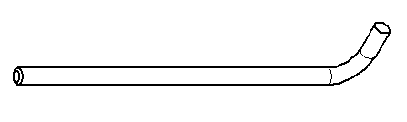 | Анкерный болт из комплекта поставки представляет собой изделие из Круга стального диаметром не менее 12 мм с выполненной резьбовой частью на длину 60 мм. Болт анкерный в согнутом состоянии габаритами не менее 300 мм и с отогнутой частью не менее 50 мм. Радиус гиба болта анкерного не менее 18 мм. Резьба М12 нанесена на верхней части длинного участка болта.

